技术监督典型案例收集模板

*单位名称 | 待补充
*案例名称 | 待补充
工程信息 | *工程名称 | 待补充
 | *站线名称 | 待补充
 | *工程类型 | 待补充
 | *工程电压等级 | 待补充
设备信息 | *设备类型 | 待补充
 | *设备电压等级 | 待补充
 | *生产厂家全称（或责任单位） | 待补充
*监督专业 | 待补充
*监督阶段 | 设备安装阶段
依据细则（标准） | *细则（标准）名称 | 直流隔离开关和接地开关全过程技术监督精益化管理实施细则.xls
 | *条款序号 | 6.1.1
 | *监督标准 | 2.凡不属于主回路或辅助回路的且需要接地的所有金属部分都应接地（如爬梯等），外壳、构架等的相互电气连接宜采用紧固连接（如螺栓连接或焊接），以保证电气上连通。3.隔离开关和接地开关的底座上应有与规定的故障条件相适应的接地端子和接地导体，接地回路导体应有足够的截面，具有通过接地短路电流的能力。
*发现时间 | 待补充
*原始描述 | 330千伏兰彭一线001#塔B、C退接地引下线连板非整块薄钢板，为两块钢板焊接，不符合标准质量要求。
*问题描述 | 待补充
*问题原因分析 | 可能导致该问题的原因包括：1) 制造或采购环节未严格按照标准执行，选用非标准材料；2) 安装过程中操作不当，未使用整块钢板而采取焊接方式；3) 监督检查不到位，未能及时发现并纠正不符合标准的安装行为。
*监督意见 | 建议立即对焊接区域进行详细检查，包括但不限于焊缝探伤检测，以评估焊缝质量。如焊缝质量不达标，应更换为符合标准的整块钢板连板。同时，加强安装过程中的监督检查，确保所有部件均符合相关标准要求，避免类似问题再次发生。
*实际整改措施 | 待补充
其他要说明的问题 | 无
*问题照片 | 问题照片 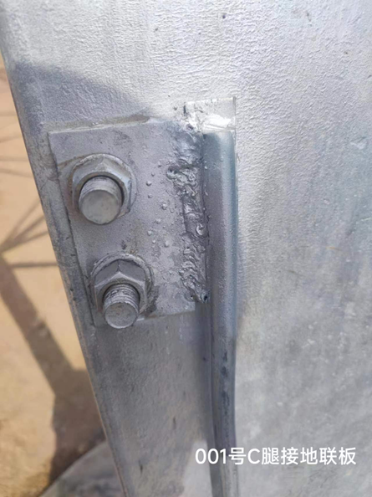
案例附件 | 无

